Конспект открытого занятия
по экспериментированию
в старшей группе
"Необыкновенный и удивительный магнит "

Подготовила: Нелепина К.А.

Интеграция образовательных областей: познавательное развитие; социально- коммуникативное развитие; физическое развитие.

Цель: способствовать развитию у детей познавательной активности, любознательности; развивать мыслительные операции.

Задачи:
1. Познакомить детей с понятиями "магнит", "магнитная сила".
2. Сформировать представление о свойствах магнита.
3. Актуализировать знания детей об использовании свойств магнита человеком.
4. Обогащать словарь детей (притягивает, примагничивает, магнетические, немагнетические предметы, магнитная сила, магнитное поле).
4. Развивать познавательную активность, любознательность при проведении опытов, умение делать выводы.

Предварительная работа: игры с магнитами, чтение рассказа Л.Н. Толстого "Магнит".
Оборудование и материалы:

Оборудование для воспитателя: рукавичка с магнитом внутри, кукла, железная машинка, деревянная ложка, ножницы., мячик.....,лист синего картона и бумажный корабль со скрепкой, толстая книга, банка с водой, коробка с приклеенной на нитке бабочкой, контейнер с крупой и скрепками, магниты.
Оборудование для детей: тарелки для раздаточного материала разных цветов, предметы из различного материала: железные, пластмассовые, стеклянные, деревянные, резиновые (скрепки, винтики, пластиковые палочки, пуговицы, стеклянные шарики, кусочек ткани, деревянный кружок, грибок из дерева, воздуш. шарик, ластик) и магниты; лист картона синего цвета и кораблик из бумаги со скрепкой.

Вступление.

Воспитатель: Ребята, к нам пришли сегодня гости, давайте поздороваемся.
Ребята, а вы помните Нолика из мультика "Фиксики"? Так вот когда я утром пришла в сад, то увидела, что к нам в группу от Нолика пришла посылка с запиской. В записке Нолик написал, что дарит нам рукавичку с секретом. Вот она (показываю). А в чем секрет заключается, я не знаю! А еще с рукавицей в посылке были разные предметы.
Воспитатель: Что это? (показ предметов)
Дети: (ответы детей)
Попробую надеть рукавицу, по очереди беру предметы.
Воспитатель: Что происходит с предметами?
Дети: Некоторые предметы прилипли к варежке и при разжимании не падают. Другие предметы падают.
Воспитатель: Дети, посмотрите, в рукавице что-то есть.
( рассматривание рукавицы, находят магнит).
Воспитатель: Что это?
Дети: Магнит.
Воспитатель: Ребята, а вы помните я читала рассказ Л.Н.Толстого "Магнит". Так что же такое магнит? (ответы детей). Да, ребята, магнит – это тело, способное притягивать железо и некоторые другие металлы и вещества.
Воспитатель: Какой он на ощупь?
Дети: ответы детей (холодный, твердый, гладкий)
Воспитатель: Какие загадки хранит в себе магнит, интересно узнать? Тогда я хочу вас пригласить в лабораторию. (Дети присаживаются за столы)

Практическая часть.
Прежде, чем приступить к исследованиям, вспомним правила поведения в лаборатории:
- Не шуметь – этим мы мешаем другим.
- Слушать воспитателя.
- Внимательно следить за результатом опыта.
-Закончив наблюдение, сделать вывод. Все правила помните, приступим.
Опыт № 1: « Всё ли притягивает магнит?» (перед детьми три тарелки, в одной из тарелок предметы из различных материалов: металлические, пластиковые, бумажные, из ткан и резины и пр., магнит)

Воспитатель: На столе у вас лежат вперемешку разные предметы? Разберите предметы таким образом: в красную тарелочку, положите все предметы, которые магнит притягивает. В тарелочку синего цвета, положите предметы, которые магнит не притягивает. (дети раскладывают предметы)
Воспитатель: Как мы можем проверить правильно ли вы разложили предметы? Что нужно для этого сделать?
Дети: Ответы детей (с помощью магнита. Надо провести магнитом над предметами.)
Воспитатель: Приступаем! Расскажите, что вы делали? И что получилось?
(ответы детей)
Воспитатель: А какие предметы магнит не притянул?
Давайте занесем результаты эксперимента в таблицу при помощи знаков «+» и «-». (Приложение1)
Дети: Магнит не притянул: пластмассовые пуговицу и палочку, кусочек ткани, деревянный кружок и грибочек, воздушный шарик из резины, стеклянный шарик. А притянул вещи из железа.
Вывод: Магнит притягивает предметы из металла.

Воспитатель: Ребята предметы, которые притягивает магнит называются магнетическими, а предметы которые магнит не притягивает - не магнетическими . Свойство магнитов, притягивать предмет, называется магнитной силой.
Воспитатель: Давайте сейчас мы с вами сделаем гимнастику для пальчиков.
Пальчиковая гимнастика «Домик»
Под грибом шалашик-домик, | левая рука в кулаке, правая-накрывает левую как шляпка гриба, соединяем ладошки домиком
Там живёт весёлый гномик. | руки соединены в запястье, ладошки раскрыты, основаниями ладошек дотрагиваемся до подбородка
Мы тихонько постучим | стучим правым кулачком об левую ладошку
В колокольчик позвоним | правая рука как – бы обхватывает мячик, кончиками пальцев вниз и качают рукой
Двери нам откроет гномик | две ладошки соединены большими пальцами, тыльной ладонью к себе, раскрываются
Станет звать в шалашик – домик | двумя руками как -будто зовут, дальше показывают крышу
В домике дощатый пол | ладошки опускаем вниз, ребром прижаты друг к другу
А на нём – дубовый стол | левая рука сжата в кулак, сверху на кулак опускаем прямую ладонь правой руки
Рядом стул с высокой спинкой | направляем левую ладонь вертикально вверх. К её нижней части приставляем кулачок правой руки большим пальцем к себе
На столе тарелки с вилкой. | ладонь левой руки направлена кверху, изображая тарелку, правая рука – изображает вилку, ладонь направлена вниз, 4 пальца выпрямлены и слегка разведены в стороны, а большой палец прижат к ладони
И блины горой стоят | ладошки по очереди ложатся друг на друга, тыльной стороной вверх и постепенно поднимаются, изображая гору
Угощенье для ребят | руки вперёд как бы угощая

Опыт "Корабль"№2
(картон, кораблик из бумаги, на котором закреплена скрепка, магнит)

Воспитатель: Ребята, подскажите, как можно заставить кораблики двигаться?
Дети: ответы детей (с помощью рук, подуть, с помощью магнита).
Воспитатель: Из какого материала сделаны кораблики? ( из бумаги).
Воспитатель: Разве магнит притягивает бумагу? (нет, но на кораблике есть скрепки, а они металлические, значит магнит их притягивает).
(дети приводят в движение кораблики, прикладывают магнит под картон, под бумажного кораблика и двигают магнитом под картоном)
Воспитатель: Какой можно сделать вывод?
Вывод: Магнитная сила проходит через картон.

Опыт №3 «Прятки» ( толстая книга, бумажный корабль со скрепкой)
Воспитатель: Ребята, а через толстую книгу магнитная сила действует?
Дети: версии детей.
Воспитатель: Давайте попробуйте провести наш кораблик по книге
Воспитатель: Получилось?
Дети: Нет.
Вывод: Магнит не действует через толстые предметы.

Опыт №4: «Не замочим рук» (банка с водой, магнит и небольшой предмет из металла на дне банки – большая скрепка)
Воспитатель: Мы с вами узнали, что магнит может действовать через ткань в перчатке, через картон. Действует ли магнит через другие материалы?
Воспитатель: Ребята, а как достать скрепку, не замочив рук из банки с водой?
Дети: Версии детей.
Воспитатель: Надо приложить магнит к внешней стороне банки снизу и вести магнит вверх. (Предлагаю одному из детей провести опыт)
Воспитатель: Расскажи, что ты делал и что получилось?
Дети: Скрепка следует за движением магнита вверх.
Воспитатель: Что же могло двигать скрепку?
Дети: Магнитная сила.
Воспитатель: Какой можно сделать вывод?
Вывод: Магнитная сила проходит через стекло и воду.

Благодаря своей способности притягивать предметы под водой магнит используют при строительстве подводных сооружений.

Воспитатель:
Делать научные открытия дело не из легких, поэтому в лабораториях бывают перерывы для отдыха. Неплохо бы немножко отдохнуть и нам: начинаем по – порядку нашу дружную зарядку!

Физкультминутка
Быстро встаньте, улыбнитесь,
Выше, выше потянитесь.
Ну-ка плечи распрямите.
Поднимите, опустите.
Влево, вправо повернулись,
Руками коленей коснулись.
Сели - встали, сели - встали
И на месте побежали.

Опыт: №5 «Бабочка»
( полая коробка, к низу которой на нитке прикреплена бабочка со скрепкой, магнит)

Воспитатель: Ребята, а сейчас я хочу вам показать фокус.
Достаю коробку с бабочкой. Бабочка парит в воздухе.
Ребята, как вы думаете, как это получается.
Дети: версии детей
Вывод: Вокруг магнита есть что-то, чем он может действовать на предметы на расстоянии. Это что-то назвали "магнитным полем".

Воспитатель: Ребята, я совсем забыла. Нолик обратился к нам за помощью. Он играл со своей сестренкой Симкой и случайно уронил несколько винтиков в контейнер с пшеном. Нолик просил нас ему помочь. Поможем? А как мы можем помочь?
Дети: ответы детей (на ощупь, просеять, или воспользоваться только что определенным свойством магнита притягивать все железное)

Воспитатель: Какие Вы молодцы! Вам понравилось проводить опыты с магнитами? Давайте ещё раз назовём его волшебные свойства. Я начну, а вы продолжите. (Опираясь на схемы, дети вспоминают свойства магнитов:

- Магнит притягивает только … металлич. предметы
- Магнит действует … через разные материалы
- Магнит действует на расстоянии, значит имеет магнитное.....поле

Воспитатель: Ребята, подскажите мне, где мы встречаемся с магнитами в нашей жизни?
Дети: ответы детей (магнитный конструктор, магнитная доска с буквами, магнитные шашки, магнитный театр, магнитная рыбалки, на холодильнике, застежки на одежде, украшения, застежки на сумке)
Домашнее задание: найдите дома, где встречается магнит. Сделайте рисунок с помощью родителей.

Ребята, вам понравились эксперименты с магнитом? Вы хотите познакомиться с другими свойствами магнита? (ответы детей). Отлично, в следующий раз так и сделаем.
Давайте скажем нашим гостям "До свидания".
А сейчас вы попробуйте найти какие у нас есть в группе игры с магнитами.

Во второй половине дня с детьми можно вспомнить свойства магнита и предложить провести опыт «Магнитные свойства можно передать обычному железу».

Воспитатель: Попробуйте к сильному магниту подвесить снизу скрепку. Если поднести к ней еще одну, то окажется, что верхняя скрепка притягивает нижнюю! Попробуйте сделать цепочку из таких висящих друг на друге скрепок.
Осторожно поднесите любую из этих скрепок к более мелким металлическим предметам, выясните, что с ними происходит. Теперь скрепка сама стала магнитом. То же самое произойдет со всеми железными предметами (гвоздиками, гайками, иголками, если они некоторое время побудут в магнитном поле. Искусственное намагничивание легко уничтожить, если просто резко стукнуть предмет. Какой можно сделать вывод?
Вывод: магнитное поле можно создать искусственно.

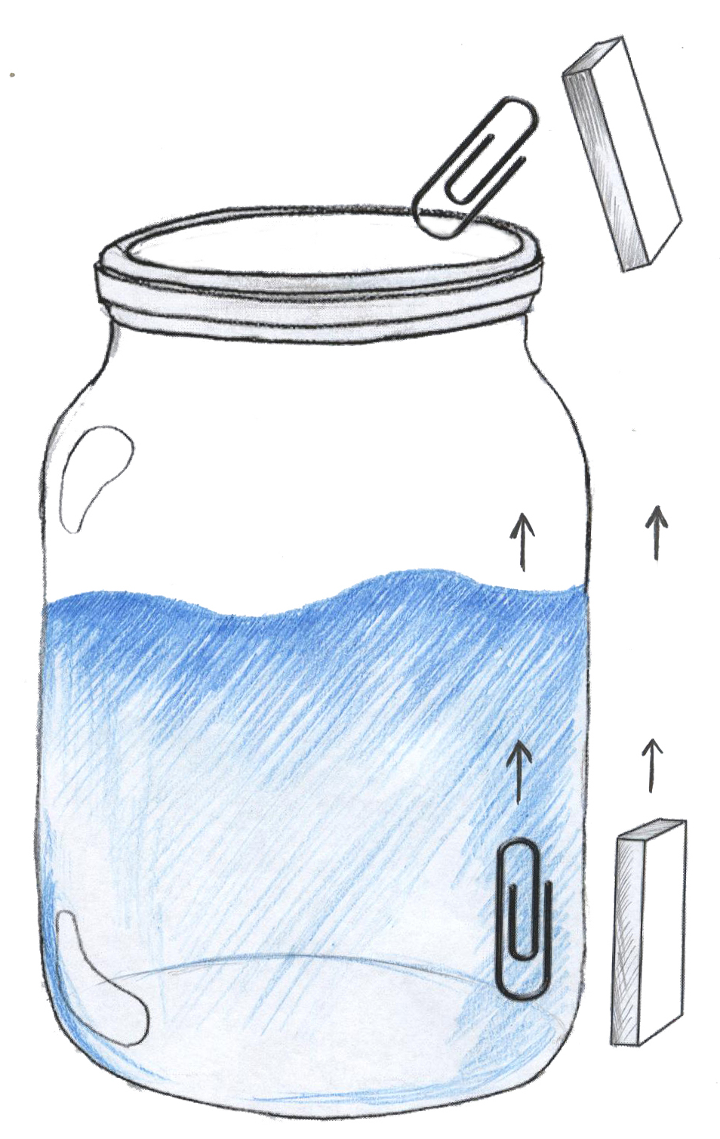
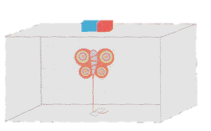

ДЕРЕВО
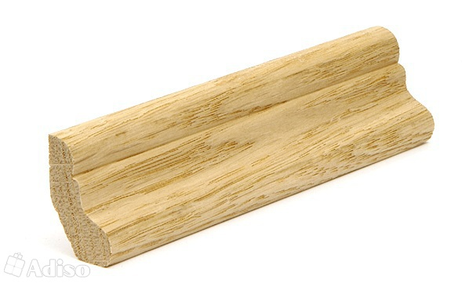

СТЕКЛО
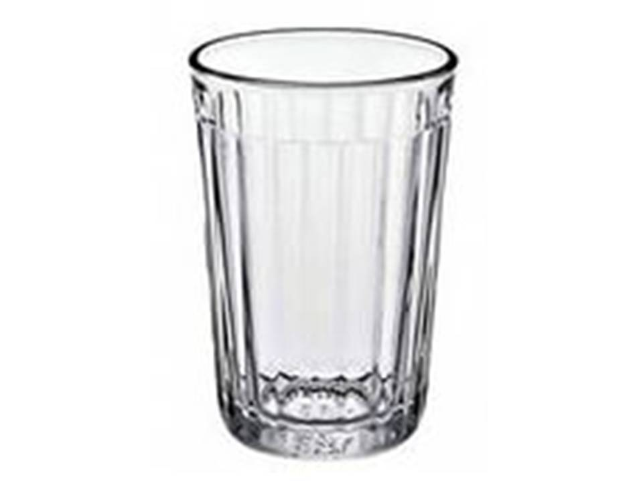
ТКАНЬ
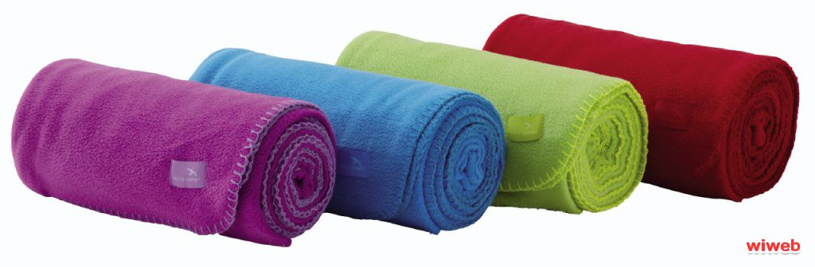
РЕЗИНА
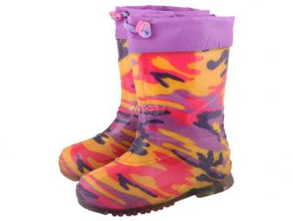
ПЛАСТМАССА
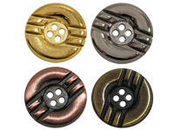
ЖЕЛЕЗО
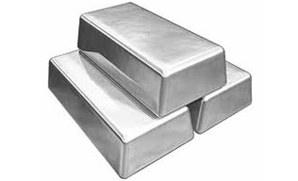

МАГНИТ (История)
Л.Н. Толстой
В старину был пастух; звали его Магнис. Пропала у Магниса овца. Он пошёл в горы искать. Пришёл на одно место, где одни голые камни. Он пошёл по этим камням и чувствует, что сапоги на нём прилипают к этим камням. Он потрогал рукой — камни сухие и к рукам не липнут. Пошёл опять, — опять сапоги прилипают. Он сел, разулся, взял сапог в руки и стал трогать им камни.
Тронет кожей и подошвой — не прилипают, а как тронет гвоздями, так прилипнет.
Была у Магниса палка с железным наконечником. Он тронул камень деревом — не прилипает; тронул железом — прилипло так, что отрывать надо.
Магнис рассмотрел камень, видит, что похож на железо, и принёс куски камня домой. С тех пор узнали этот камень и прозвали его "камень Магниса" или просто "магнит".
Магнит находят в земле с железной рудой. Там, где есть магнит в руде, и железо самое лучшее. Из себя магнит похож на железо.

